西城教育研修学院2021—2022学年度第二学期
小学第10周研修活动安排
（2022年04月24日—2022年04月29日）

小学语文学科2021年新任教师研修活动通知
各小学语文主管干部：
请指导并叮嘱2021年新任语文教师关注此通知内容。
第一、课程报名
请到研修网找到“2021小学语文新任教师教学设计能力培养策略（2）”课程（课程编号：602502），完成报名工作。
第二、完成网上课程学习活动
请全体新任语文教师，按照以下通知要求，完成第一次网上课程研修活动。（本学期共计两次网上研修活动）
本次学习活动主题：说课实践
提供去年新入职教师说课6节，供老师学习。并且研讨问题：
★ 说课实践中，怎样融入自己对教材、教法以及学情的理解。
1.在研修网小学学科协作组学科课程的视频案例栏目内中（见下图），找到“新教师的说课实践”。按照要求开展网上学习活动。
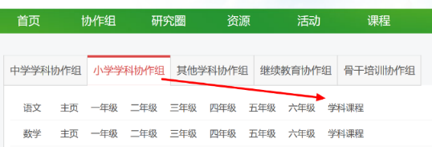
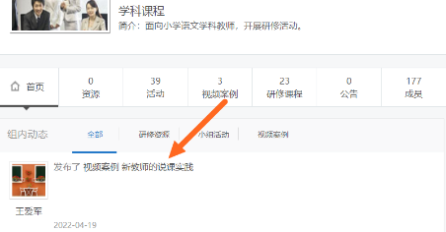

2.在视频案例“案例研讨问题”区域根据思考题，发表观点。（最后署名：学校、姓名）
3.在研修网继教管理平台，对此活动进行评价。
4.此学习活动6月1日前完成。
以上学习活动完成后，可获得继教学分。

西城区小学数学学科课程活动通知
课程名称：基于真实情境的小学数学课堂教学设计与实施策略的研究（二）
课程编号：602488
活动时间：2022年4月27日（三）13:30-16：00
活动形式：网络研修（腾讯会议）
活动内容：基于主题的单元教学整体设计阶段交流研讨
1.实践研究汇报：一年级下册《认识图形（二）》
四年级下册《三角形》
五年级下册《图形的运动（三）》
2.专题小讲座：《确定单元学习主题从深入解读教材开始》
西城教育研修学院 张晶
此课程面对部分2—5年教师，已由课程负责人张晶老师通过学科课程组群通知了相关教师，请这些教师关注群中会议通知，按时参加活动。

2021-2022学年度第二学期
小学四年级数学全区网上研修活动通知
【研修内容】： 单元整体备课与教材介绍
1.《平均数与条线统计图》
授课教师： 北京市西城区志成学校 谌媛媛
2．《数学广角__鸡兔同笼》
授课教师： 北京市亚太实验学校 魏睿
【活动地点】： 研修网线上
【活动时间】： 2022 年4月27日下午13:30
请各校四年级数学教师准时参加网上规定的时间内学习，统计名单，记录考勤，并进行网上评价，记录学分。

小学道德与法治学科1-6年级研修活动通知
研修活动主题：小学道德与法治学科单元备课与课堂教学专题研究
研修活动时间：2022年 4月 27 日（星期三）上午8：30
研修活动地点：西城教育研修网-小学道德与法治协作组主页（线上）
研修活动内容：单元备课与课堂教学专题研究
1.课题：三年级下册第四单元《多样的交通和通信》第11课《四通八达的交通》第一课时《多样的交通方式》
执教：北京市西城区志成小学 赵莎莎老师
2.课题：三年级下册第四单元《多样的交通和通信》第12课《慧眼看交通》第一课时《交通发展带来的问题》
执教：北京市西城区志成小学 马俊超老师
3.课题：五年级下册第三单元《百年追梦复兴中华》第10课《夺取抗日战争和人民解放战争的胜利》第一课时《勿忘国耻》
执教：北京市西城区志成小学 李菁老师
4.单元备课与课堂教学专题研究交流分享——北京市西城区志成小学 金冠佑老师
5.专题讨论：单元主题目标、课题目标、课时目标之间的逻辑关系，课堂教学如何体现单元主题目标？
备注：
1.登录西城区教育研修网小学道德与法治协作组主页，进入“活动”栏目下“单元备课与课堂教学专题研究”专题活动，观看课堂实录，在“专题讨论”模块内浏览学习“单元备课与课堂教学专题研究交流分享”，并参与讨论。（注：讨论留言视作考勤记录）
2.请1-6年级道德与法治教师按时参加线上学习，并在继教系统及时评价。

小学劳技教研活动通知
各校专兼职劳技教师：
本学期小学劳动技术学科技能培训的内容为缝纫，老师们需构思、设计、完成一个布偶作品，并按要求提交（具体要求详见4月8日的缝纫技能培训视频）。
本次活动统一下发制作材料（纯色斜纹布2块、印花斜纹布2块、单面热熔衬1块、珍珠棉若干/每人），请各校劳技教师提醒学校取文件的工友于2022年4月28日（周四）8:30-11:30 13:30-16:30到西城区教育研修学院办公楼505室韩老师处领取。

小学体育体育通知
西城区小学体育报小学体育教师核心素养课程——课堂实效与教法创新课程的教师,请于2022年4月22日至4月29日登陆西城教育研修网小学体育协作组,从资源内观看第八届全国中小学优秀体育教学交流展示活动课——吕园园_上海市奉贤区教育学院附属实验小学_少年拳_小学
看后请写百字内感受，按学校打包文件发送苏翌老师邮箱suyi1969@163.com。文件包写清校名，感受写好姓名好记录考勤。

